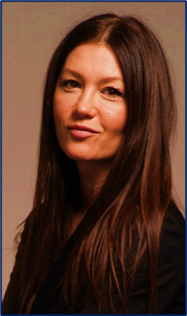
Бојана Пејушковић
Доц. др. сц. мед.

Србија

Специјалиста психијатрије, субспецијалиста клиничке фармакологије, шеф Клиничког одељења за кризна стања и афективне поремећаје у Институту за ментално здравље у Београду. Она је доцент на Медицинском факултету Униврзитета у Београду. Она је REBT психотерапеут. Магистрирала је на Медицинском факултету у Београду из области Психотерапија, одбранивши тезу под називом „Burn out синдром код лекара различитих специјалности – улога личности и стратегија за превладавање стреса“. Докторирала је на Медицинском факултету Универзитета у Београду одбранивши тезу под називом „Посттрауматски стресни поремећај – предиктори развоја и опоравка“. Објавила је велики број радова, смерница и поглавља у књигама и уџбеницима. Учествовала је у неколико истраживачких пројеката, укључујући и CONNECT (Components, Organization, Costs and Outcomes of Health Care and Community Based Interventions for People with Posttraumatic Stress Following War and Conflict in the Balkans), мултицентрични пројекат подржан од стране Европске комисије FW6 (www.connectstudy.co.uk/main). Развила је сарадњу са Интернационалним Траума Конзорцијумом. Њена професионална интересовања и искуство односе се на област промоције и унапређења менталног здравља, стрес, трауму, личност, копинг, резилијентност, психо- и фармакотерапију. Као аутор и коаутор бројних публикација, са професионалним искуством од 20 година, презентовала је свој рад на бројним стручним скуповима у земљи и иностранству.

